รายงานผลการปฏิบัติราชการประจำเดือน ของสถานีตำรวจภูธรช้างกลาง
ประจำเดือน ธันวาคม 2566
โครงการ/กิจกรรม | รายละเอียด | ระยะเวลาดำเนินการ | ผลการดำเนินการ | ภาพกิจกรรม | หน่วยงานที่รับผิดชอบ
ระบบประจำวันอิเล็กทรอนิกส์ สถานีตำรวจ (CRIMES) | -ติดตั้งระบบ ระบบประจำวันอิเล็กทรอนิกส์ สถานีตำรวจ (CRIMES)  -เจ้าหน้าที่ประจำวันสามารถอำนวยความสะดวกในการบริการประชาชนและลดขั้นตอนการบริการตามแผนยกระดับการบริการประชาชนบนสถานี  ตรวจแล้วถูกต้อง  ว่าที่ พ.ต.อ.   ( พงศ์พิชาญ ชยานนท์พิริย ) ผกก.สภ.ช้างกลาง | ประจำเดือน ธ.ค.66 | -ทดสอบระบบประจำวันอิเล็กทรอนิกส์ สถานีตำรวจทุกวัน  -เจ้าหน้าที่อำนวยความสะดวกแกประชาชนผู้มาแจ้งความหรืออื่นๆ | 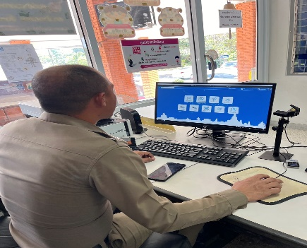 | สอบสวน

รายงานผลการปฏิบัติราชการประจำเดือน ของสถานีตำรวจภูธรช้างกลาง
ประจำเดือน ธันวาคม 2566
โครงการ/กิจกรรม | รายละเอียด | ระยะเวลาดำเนินการ | ผลการดำเนินการ | ภาพกิจกรรม | หน่วยงานที่รับผิดชอบ
การรับแจ้งความ | -เมื่อวันที่ 22 ธันวาคม 2566 พนักงานสอบสวนได้รับแจ้งความร้องทุกข์ จาก ผู้เสียหาย กรณีถูกบุกรุกเคหสถานในเวลากลางคืนโดยมีอาวุธ เนื่องจากเกรงว่าอาจจะเกิดอันตรายในภาคหน้าเกี่ยวกับตนเองหรือผู้ที่อยู่ใกล้ชิดหรือทรัพย์สินของผู้เสียหาย จึงได้มาพบพนักงานสอบสวน เพื่อให้เจ้าหน้าที่ตำรวจช่วยสืบสวนสอบสวนเพื่อนำตัวคนร้ายมาดำเนินคดีตามกฎหมายต่อไป  ตรวจแล้วถูกต้อง  ว่าที่ พ.ต.อ.  ( พงศ์พิชาญ ชยานนท์พิริย ) ผกก.สภ.ช้างกลาง | ประจำเดือน ธ.ค.66 | -รับแจ้งความและอำนวยความยุติธรรมทางคดีอาญาเป็นมาตรฐาน -เร่งรัดสำนวนตามกำหนด  -เดือนธันวาคม 2566 ได้รับสำนวนคดีอาญาไว้ทำการสอบสวน 17 คดี สอบสวนเสร็จแล้ว 17 คดี คงเหลือและอยู่ระหว่างสอบสวน - คดี | 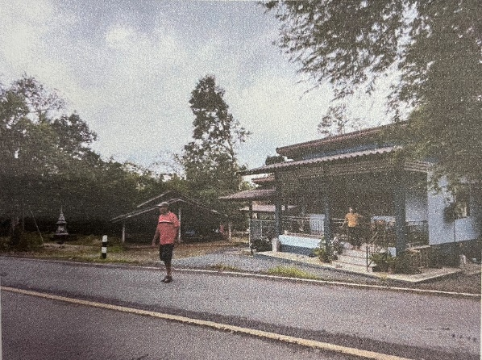  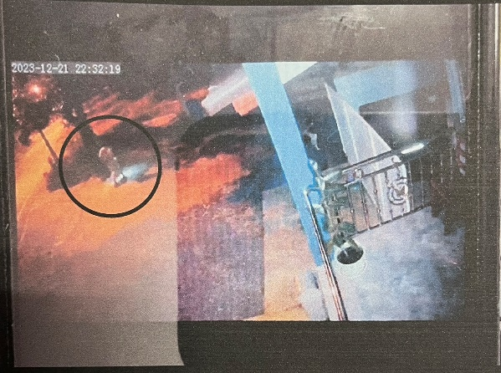 | สอบสวน

